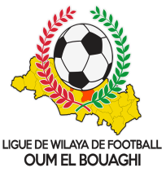
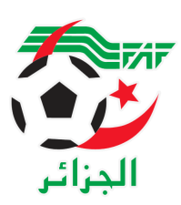
FEDERATION ALGERIENNE DE FOOTBALL
LIGUE DE WILAYA DE FOOTBALL D’OUM EL BOUAGHI

Désignation Match Retard
championnat de wilaya Jeunes (J + C + M)
Saison 2022-2023

** GROUPE « A » EST

SAMEDI 18/03/2023

Lieux | Rencontres | U19  09H00 | U17  11H00 | U15  13H00
AIN BEIDA | USMAB – USB | BOUDEKHANE | ROUINI | BOUDEKHANE

NB : SOUS TOUTES RESERVES POUR UN EVENTUEL CHANGEMENT DE TERRAIN

